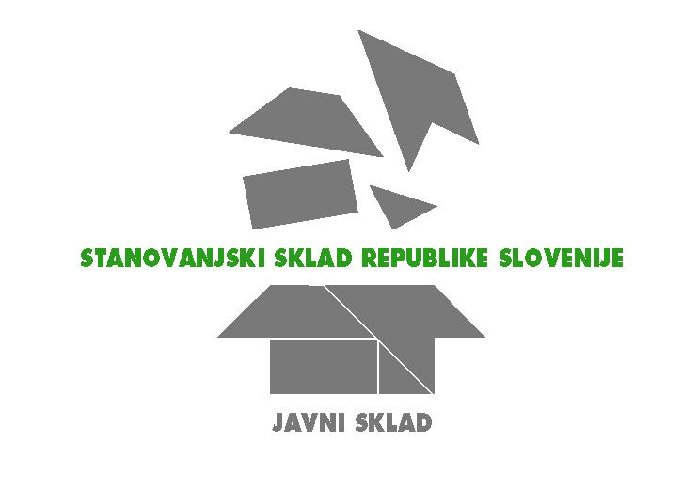

Številka: 110-20/2025-1
Datum: 28. 5. 2025

Stanovanjski sklad Republike Slovenije, javni sklad
Poljanska c. 31, 1000 Ljubljana

objavlja prosto delovno mesto

SVETOVALEC DIREKTORJA STANOVANJSKEGA SKLADA RS V PRAVNEM SEKTORJU

Kandidat/ka mora izpolnjevati naslednje pogoje:
- univerzitetna izobrazba, magistrska izobrazba po bolonjskem sistemu ali druga ekvivalentna izobrazba pravne, upravne ali druge ustrezne smeri,
- 8 let delovnih izkušenj na enakem ali podobnem področju dela,
- strokovni izpit iz upravnega postopka.

Za vodenje in odločanje v upravnem postopku mora imeti javni uslužbenec opravljen strokovni izpit iz upravnega postopka. V primeru, da strokovnega izpita nima opravljenega, ga mora opraviti najkasneje v roku treh mesecev od razporeditve na delovno mesto.

Želeno je poznavanje predpisov s področja javnega naročanja.

Z izbranim kandidatom bo sklenjeno delovno razmerje za nedoločen čas, s polnim delovnim časom in šest (6) mesečnim poskusnim delom.

Opis bistvenih del in nalog:
- neposredna pomoč vodji službe pri vodenju strokovnih nalog na delu delovnega področja sektorja;
- priprava, koordiniranje in vodenje postopkov javnega naročanja ter evidenčnih naročil;
- zbiranje, urejanje in priprava podatkov za oblikovanje zahtevnejših gradiv s predlogi izvedbe in ukrepov;
- samostojna priprava zahtevnih analiz, gradiv, predlogov razvojnih projektov, informacij, poročil in drugih zahtevnih gradiv za potrebe izvajanja dejavnosti sklada (pravna dokumentacija vezana na poslovne procese sklada);
- samostojno oblikovanje gradiv s predlogi ukrepov;
- samostojna priprava predpisov, stališč ter opravljanje drugih zahtevnejših nalog;
- vodenje zahtevnih in enostavnih upravnih postopkov na prvi stopnji ter obravnava pravnih sredstev;
- komuniciranje in delo v strankami, pravna opravila vezana na oddajo v najem in prodajo, prenos lastništva, vzpostavitev etažne lastnine, obremenitev nepremičnin, spremljanje in urejanje pravnega in dejanskega stanja (vpisi v evidence);
- priprava in izvajanje aktivnosti vezanih na upravne in sodne postopke;
- komunikacija s strankami, partnerji in izvajalci;
- izvajanje nalog skladno z Notranjimi pravili za zajem in hrambo gradiva v digitalni obliki;
- samostojno opravljanje drugih nalog podobne zahtevnosti po nalogu nadrejenega.

Kandidati naj pošljejo vlogo z dokazili o izpolnjevanju pogojev, v roku 13 dni po e-pošti na naslov kadrovska@ssrs.si.

Stanovanjski sklad RS

Datum objave v prostorih zavoda za zaposlovanje in na spletni strani SSRS: 29. 5. 2025
Rok za prijavo kandidatov do 10. 6. 2025

